ИГРА-ТРЕНАЖЁР УПРАВЛЕНИЯ БИОНИЧЕСКИМ ПРОТЕЗОМ
«KINETA»
ТЕХНИЧЕСКАЯ ДОКУМЕНТАЦИЯ
Версия документа 2.0 · Версия программы 3.6.0
Геймджем «Моторика. Код движения»

11 ноября 2026 г.

1. Назначение документа
Настоящий документ содержит сведения, необходимые для сборки, установки, запуска и проверки мобильной игры-тренажёра «Kineta» без участия команды разработчиков, а также описание архитектуры, способа управления, формата данных, эмулятора сигнала и порядка интеграции в стороннее приложение. Дополнительные материалы в составе исходного кода: docs/BUILD.md, docs/INTEGRATION.md, docs/TZ_COMPLIANCE.md, prototype/README.md.

2. Технический стек
Таблица 1 — Технический стек
Компонент | Решение
Игровой движок | Собственный, на основе Canvas 2D: сцены семи игр и Школы управления, процедурная графика, система частиц, частота кадров 60 Гц
Язык программирования | JavaScript (ES2022) без сборщика и транспиляции; файлы prototype/js/*.js подключаются напрямую
Звук и речь | Web Audio (синтез тонов); голосовые подсказки — записанные файлы (Piper TTS) либо синтезатор речи устройства
Мобильная оболочка | Capacitor 7: Android (minSdk 26, targetSdk 35), iOS (проект Xcode в каталоге mobile/ios)
Плагины | @capacitor-community/bluetooth-le, @capacitor-community/text-to-speech, @capacitor/haptics, @capacitor/local-notifications, @capacitor/filesystem, @capacitor/share, @capacitor/status-bar, @capacitor/app
Сторонние библиотеки в приложении | qrcode-generator 1.4.4 (лицензия MIT) — формирование QR-кода ссылки на отчёт
Хранение данных | localStorage; при загрузке выполняется проверка и восстановление повреждённого сохранения
Инструменты разработки | Node.js версии не ниже 22: локальный сервер, сервер пульта и клуба, автотесты (node:test, Chrome DevTools Protocol)
Целевые платформы | Android (APK, около 4 МБ), iOS; веб-версия для отладки в браузерах Chrome и Edge

3. Архитектура решения
Решение состоит из четырёх уровней: источники сигнала, выбор источника, обработка сигнала и прикладной уровень (игровой движок, модель протеза, интерфейс). Схема компонентов приведена на рисунке 1, состав модулей — в таблице 2.
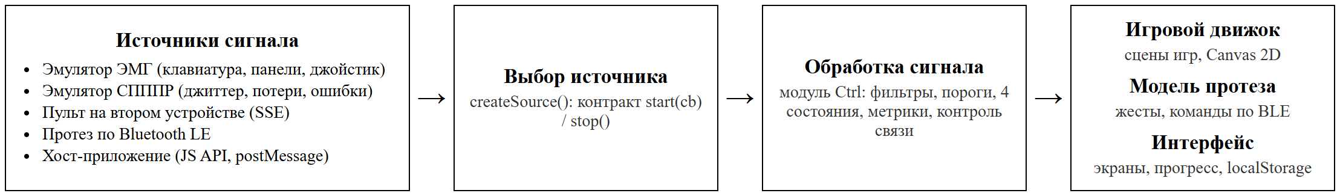
Рисунок 1 — Схема компонентов
Таблица 2 — Модули и их ответственность
Модуль | Файл | Ответственность
Мост к платформе | js/native.js | Реализация navigator.bluetooth поверх плагина BLE, вибрация, речь, файлы, уведомления, строка состояния; в браузере — соответствующие веб-API
Ввод сигнала | js/core.js: Intent, EmgEmulator, SppprEmulator, BleProsthesisDriver, createSource | Источники Потоков 1 и 2 с единым контрактом start(cb) / stop(); выбор источника в одной функции
Обработка сигнала | js/core.js: Ctrl | Нормализация, фильтрация, пороги, четыре состояния, метрики качества, контроль связи
Модель протеза | js/core.js: Prosthesis, BT; js/hand.js | Жесты и группа ротации, пропорциональное сжатие, команды протезу по BLE, отрисовка кисти
Игровой движок | js/games.js | Семь игр и Школа управления; контракт сцены update / draw / onState / result; уровни, бесконечный режим, баланс каналов
Интерфейс | js/ui.js, js/charts.js, js/story.js, css/app.css | Маршрутизация экранов, игровой экран, результат, прогресс, датчики, профиль, сюжет, дуэль, рейтинг, отчёт
Запуск и интеграция | js/main.js | Главный цикл, клавиатура и джойстик, глубокие ссылки, JS API KinetaTrainer, postMessage, пульт по SSE
Серверная часть (необязательная) | prototype/tools/relay.mjs | Пульт на втором устройстве, таблица клуба, отчёты по ссылке в локальной сети

4. Реализованный способ управления
Реализованы оба потока управления. Переключение выполняется на экране «Датчики» (переключатель «Поток 1 · ЭМГ / Поток 2 · СПППР») либо параметром mode при запуске. Все игры работоспособны в обоих потоках. Преобразование входного сигнала в игровые состояния показано на рисунке 2.
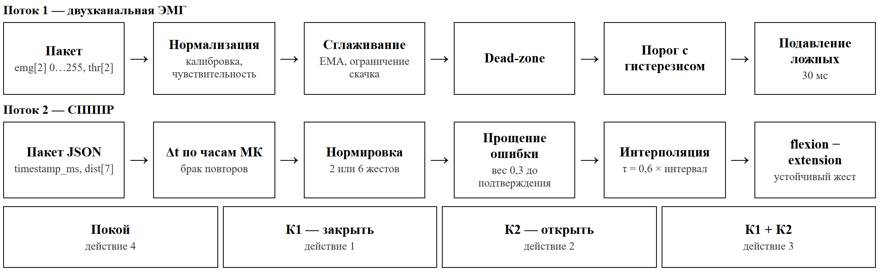
Рисунок 2 — Преобразование входного сигнала в игровые состояния

4.1. Поток 1 — двухканальная ЭМГ
Каждый отсчёт (частота около 100 Гц) проходит последовательно: нормализацию по данным калибровки и чувствительности, экспоненциальное сглаживание с ограничением скачка, зону нечувствительности, порог с гистерезисом, подавление ложных срабатываний и определение состояния. Измеренная задержка от превышения порога до смены состояния составляет 60–80 мс в профиле «Норма» и не превышает 100 мс во всех профилях (тест tests/unit/signal.test.mjs). Настраиваемые параметры приведены в таблице 3.
Таблица 3 — Параметры Потока 1
Параметр | Значение по умолчанию | Место настройки | Назначение
Порог К1 / К2 | 0,38 / 0,35 | Датчики, график сигнала | Уровень включения канала (во внутренней шкале; протезу передаётся в шкале 0…255)
Чувствительность | 10 (×1,0) | Датчики | Усиление 1…20, что соответствует ×0,1…×2,0
Гистерезис | 0,75 | Тонкая настройка | Отпускание при доле порога, исключение дребезга
Зона нечувствительности | 0,05 | Тонкая настройка | Фон ниже уровня считается покоем
Сглаживание / ограничение скачка | 0,35 / 0,15 | Тонкая настройка | Коэффициент EMA и максимальное изменение за отсчёт
Подавление ложных срабатываний | 30 мс | Тонкая настройка | Минимальная длительность состояния
Удержание для смены жеста | 280 мс | Тонкая настройка | Длительность состояния «обе мышцы» для перехода к следующему жесту

Пороговый режим реализует четыре состояния: изолированная активация канала К1 — действие 1 («закрыть»), К2 — действие 2 («открыть»), одновременная активация — действие 3, отсутствие сигнала — действие 4. Пропорциональный режим использует амплитуду как силу или скорость действия (руль в игре «Нейро-гонка», высота подъёма в игре «Искра», сила хвата в игре «Горячая кружка»). Одновременная активация обрабатывается в одном из четырёх режимов, соответствующих режимам протеза: «Действие 3» (по техническому заданию), «Классический» (первый сигнал удерживает управление), «Спортивный» (второй сигнал перехватывает управление), «Блокировка» (при превышении обоих порогов управление останавливается).

4.2. Поток 2 — СПППР
Пакет проходит проверку, нормировку, прощение единичной ошибки классификации (вес 0,3 до подтверждения следующим пакетом), интерполяцию по интервалу пакетов и формирование управляющего вектора как разности вероятностей сгибания и разгибания. Сопоставление: сгибание — К1, разгибание — К2, пронация — «обе мышцы»; супинация, приведение и отведение — команды в играх. Поддерживаются словари из двух и шести жестов (экран «Датчики», «Словарь СПППР»). Отклик при частоте 10 Гц составляет 130–150 мс.

4.3. Соответствие состояний игровым командам
Таблица 4 — Игровые команды по состояниям
Игра | Канал К1 | Канал К2 | Обе мышцы / дополнительный жест
Школа управления | сжатие, сила в зоне | раскрытие, сила в зоне | обе мышцы; при шести жестах — четыре дополнительных шага
Нейро-гонка | руль влево (пропорционально) | руль вправо | нитро; супинация — звуковой сигнал
Искра | взмах у оранжевых ворот | взмах у голубых ворот | супинация — защитный купол
Ритм-пульс | левая дорожка | правая дорожка | ноты «обе»
Рыбалка | подсечка, подтягивание | отпускание лески | приведение — прикормка
Горячая кружка | сжатие до рабочей зоны | раскрытие, установка | встречное сокращение — проливание; длительное «обе» — смена хвата, падение кружки
Без экрана | команда «сожми» | команда «раскрой» | «обе»; при шести жестах — «ладонь вверх», «приведи», «отведи»
Реакция | сигнал «Сожми» | сигнал «Раскрой» | «Обе» и жесты; покой — «Замри»

Контроль связи для обоих потоков: при отсутствии данных более 200 мс активация плавно снижается к покою, игра не останавливается; более 1,5 с — пауза «Сигнал потерян», продолжение возможно после восстановления связи.

5. Формат данных

5.1. Пакет Потока 2 (СПППР)
{
"timestamp_ms": 1720000000123,
"dist": {
"neutral": 0.05, "flexion": 0.65, "extension": 0.15,
"pronation": 0.05, "supination": 0.05,
"adduction": 0.03, "abduction": 0.02
}
}

Таблица 5 — Поля пакета СПППР
Поле | Тип | Описание
timestamp_ms | целое, мс | Внутренний таймер микроконтроллера протеза от момента включения; не синхронизирован с часами устройства. Используется только разность между соседними пакетами; пакеты с повтором или откатом времени отбрасываются
dist | объект | Вероятности семи состояний (выход softmax классификатора). Приложение нормирует сумму к единице; отсутствующее или отрицательное значение принимается равным нулю
dist.neutral | 0…1 | Нейтральное положение (покой)
dist.flexion | 0…1 | Сгибание; соответствует каналу К1 («закрыть»), положительная составляющая управляющего вектора
dist.extension | 0…1 | Разгибание; канал К2 («открыть»); управляющий вектор = flexion − extension
dist.pronation | 0…1 | Пронация; состояние «обе мышцы» при словаре из шести жестов
dist.supination | 0…1 | Супинация; команды «звуковой сигнал», «купол», «ладонь вверх»
dist.adduction | 0…1 | Приведение; команды «прикормка», «приведи»
dist.abduction | 0…1 | Отведение; команда «отведи»

Пакет принимается в виде строки JSON или объекта. Ожидаемая частота — около 10 Гц, джиттер 10…100 мс и более.

5.2. Пакет Потока 1 (ЭМГ)
{ "timestamp_ms": 1720000000123, "emg": [142, 18], "thr": [97, 89] }

Таблица 6 — Поля пакета ЭМГ
Поле | Тип | Описание
timestamp_ms | целое, мс | Отметка времени отсчёта (справочно)
emg | массив [0…255, 0…255] | Амплитуды датчиков К1 (сгибатели, «закрыть») и К2 (разгибатели, «открыть»)
thr | массив [0…255, 0…255] | Пороги протеза для К1 и К2; в режиме «Пороги из протеза» применяются немедленно

Для совместимости принимается также форма { "ch1": 0.56, "ch2": 0.07 } в долях 0…1. По Bluetooth LE дополнительно поддерживаются двоичные форматы u16le2 (два значения uint16 LE в шкале АЦП), u8x2, f32le2 и строки JSON, в том числе разделённые на фрагменты по 20 байт.

6. Сборка и установка
Требования: Node.js версии не ниже 22, Git; для Android — JDK 21 и Android SDK (Android Studio); для iOS — компьютер Mac с Xcode и CocoaPods.

6.1. Android
git clone <адрес репозитория> kineta
cd kineta
npm --prefix mobile install
npm run apk
adb install -r mobile/dist/kineta-3.6.0-debug.apk

Сценарий сборки копирует веб-часть в mobile/www, выполняет npx cap sync android и запускает gradlew assembleDebug. На Windows сборка выполняется во временном каталоге с латинским путём, поскольку Gradle не поддерживает кириллицу в пути. Готовый APK также приложен к релизу репозитория: для установки следует разрешить установку из неизвестных источников и открыть файл на устройстве.

6.2. iOS
cd mobile
npm install
node scripts/copy-www.mjs
npx cap sync ios
npx cap open ios

В Xcode необходимо указать команду разработчика (Signing & Capabilities) и запустить сборку на устройстве. В файле Info.plist предусмотрены описания разрешений Bluetooth, геолокации и локальной сети, а также схема kineta://.

6.3. Веб-версия для отладки
npm run serve # http://127.0.0.1:3000
npm run serve:lan # доступ с телефона в той же сети: http://<IP компьютера>:3000
npm test # модульные тесты, сквозные сценарии, стресс-тест (требуется Chrome или Edge)

7. Запуск и использование

7.1. Первый запуск
- Пройти вводные экраны и экран разрешений (Bluetooth для протеза, геолокация для функции «Где мой протез»).
- При отсутствии протеза нажать «Без протеза — демо-режим»: сигнал формирует встроенный эмулятор.
- На главном экране выбрать «Сюжет» либо во вкладке «Игры» — «Школа управления» (обучающий режим).

7.2. Эмулятор сигнала: органы управления
Таблица 7 — Органы управления эмулятора
Способ | Канал К1 («закрыть») | Канал К2 («открыть») | Прочее
Клавиатура | F, A или ← | J, L или → | F + J — обе мышцы; удержание наращивает силу; клавиши 1–4 — пронация, супинация, приведение, отведение (Поток 2); Esc или P — пауза
Экранные панели | левая панель | правая панель | сила определяется высотой касания; на телефоне панели открываются кнопкой «Эмулятор мышц»
Джойстик (Gamepad API) | LT (пропорционально), A, LB | RT, B, RB | крестовина — жесты Потока 2
Пульт на втором устройстве | ползунки пульта | ползунки пульта | на компьютере: node prototype/tools/relay.mjs; адрес указывается на экране «Датчики», раздел «Удалённый эмулятор»
Панель эмулятора (настольный браузер) | — | — | шум, перекрёстная наводка, джиттер, потери, ошибки классификации, имитация обрыва связи на 2,5 с

7.3. Обучающий режим и уровни
Школа управления содержит 7–11 коротких шагов: покой, К1, К2, сила в заданной зоне, чередование каналов, «обе мышцы» (при словаре из шести жестов добавляются четыре шага жестов). Шаг засчитывается при удержании требуемого состояния заданное время; активация другой мышцы фиксируется как ошибка. Каждая из семи игр содержит три уровня: следующий уровень открывается при получении одной звезды; при высокой чистоте сигнала уровень открывается сразу; при точности ниже 45 % приложение рекомендует более простой уровень. После третьего уровня доступен бесконечный режим с дробной сложностью. Перед игрой в Потоке 1 выполняется пятисекундная проверка датчиков (покой → К1 → К2).
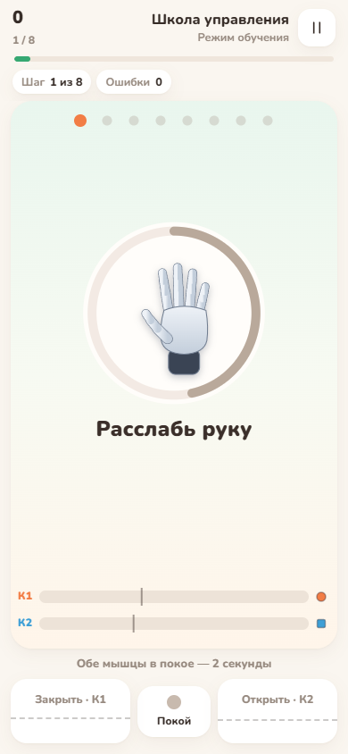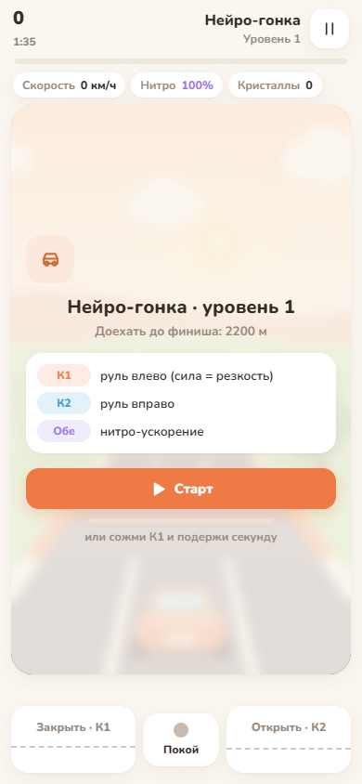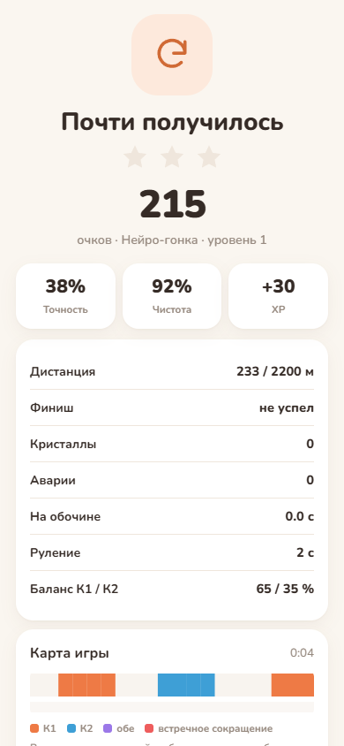
Рисунок 3 — Школа управления; карточка уровня; экран результата с картой игры

7.4. Рекомендуемый порядок проверки
- экран «Датчики»: график сигнала, перемещение порогов, режимы одновременной активации, «Путь сигнала» (задержка, вероятности Потока 2);
- экран результата каждой игры: точность, чистота сигнала, баланс каналов, утомление, карта встречных сокращений;
- экран «Прогресс»: динамика показателей, отчёт для специалиста (файл или ссылка с QR-кодом);
- экран «Профиль»: тема оформления, крупный и детский режимы, сторона протеза (зеркальный интерфейс), голос, напоминание о тренировке.

8. Эмулятор сигнала и подключение реального протеза
На период хакатона реальный сигнал заменяется эмуляторами. EmgEmulator (Поток 1) формирует пакет {timestamp_ms, emg, thr} каждые 10 мс с шумом, перекрёстной наводкой и дыхательным дрейфом. SppprEmulator (Поток 2) формирует логиты по намерению пользователя, применяет softmax, джиттер 10–110 мс, потери 5 %, пакетные потери и ошибки классификации 4 %. Намерение задаётся клавиатурой, панелями, джойстиком или пультом. Контракт данных жёсткий: эмулятор формирует пакеты того же формата, что и реальное устройство.

8.1. Подключение по Bluetooth LE без изменения кода
На экране «Мой протез» в разделе «Протокол протеза» указываются UUID сервиса сигнала, характеристика уведомлений, необязательная характеристика команд, формат пакета и шкала АЦП. После подключения источник сигнала переключается автоматически (BT.streaming()), игры не изменяются. Профиль может быть задан программно:
KinetaTrainer.bluetooth.setProfile({ service: '0xFFE0', emgChar: '0xFFE1', cmdChar: '0xFFE2', format: 'u16le2', fullScale: 4095 });
await KinetaTrainer.bluetooth.connect(); // вызывается по действию пользователя

8.2. Замена эмулятора драйвером микроконтроллера
Единственная точка выбора источника — функция createSource в файле prototype/js/core.js. Драйвер должен реализовать методы start(cb) и stop() и передавать в cb пакеты описанного формата:
class McuDriver {
constructor(port) { this.port = port; }
start(cb) { this.port.onLine = line => cb(line); } // строка JSON {timestamp_ms, dist} или объект {timestamp_ms, emg, thr}
stop() { this.port.onLine = null; }
}

// prototype/js/core.js — исходная строка:
const createSource = mode => BT.streaming() ? new BleProsthesisDriver(mode) : mode === 'emg' ? new EmgEmulator(Intent) : new SppprEmulator(Intent);
// замена:
const createSource = mode => new McuDriver(myPort);

9. Интеграция в стороннее приложение
Встраивание выполняется через маршрутизацию: приложение-хост (например, Motorika Start) открывает игру ссылкой с параметрами и получает обратную ссылку с результатами. Точки входа приведены в таблице 9.
Таблица 8 — Точки входа для интеграции
Точка входа | Расположение | Назначение
Глубокая ссылка kineta://train?… | Host.apply в js/main.js, плагин @capacitor/app | Запуск с параметрами: сторона руки, пороги, чувствительность, поток, экран и уровень, адрес возврата
Возврат return=<адрес хоста> | Host.back | Передача порогов, чувствительности и итогов сеанса; допускаются схемы http(s) и схемы приложений
JS API window.KinetaTrainer | js/main.js | Внешний поток сигнала, настройки, события, прогресс, открытие экранов, Bluetooth
postMessage | js/main.js | Те же операции из WebView или iframe: kineta:emg, kineta:spppr, kineta:config, kineta:external, kineta:open
Команды протезу | BT.send | Игровой режим {"cmd":"game","active":true}, жест, хват, поза

9.1. Запуск из хоста и возврат результата
kineta://train?hand=left&thr1=97&thr2=89&gain1=10&gain2=10&mode=emg&return=motorika://kineta/result&host=Motorika%20Start&session=abc123

motorika://kineta/result?thr1=97&thr2=89&gain1=10&gain2=10&hand=left&mode=emg&session=abc123&minutes=8&games=3&score=4120&stars=7&acc=82&purity=76

Пример для Android (Kotlin):
val uri = Uri.parse("kineta://train").buildUpon()
.appendQueryParameter("hand", "left")
.appendQueryParameter("thr1", "97").appendQueryParameter("thr2", "89")
.appendQueryParameter("return", "motorika://kineta/result")
.build()
startActivity(Intent(Intent.ACTION_VIEW, uri))

Пример для iOS (Swift): UIApplication.shared.open(URL(string: "kineta://train?hand=left&thr1=97&thr2=89&return=motorika://kineta/result")!). Параметры запуска: hand, thr1, thr2 (0…255), gain1, gain2 (1…20), mode (emg или spppr), gestures (2 или 6), source=external, screen, diff, return, host, session.

9.2. Минимальный код для управления через ЭМГ от хоста
KinetaTrainer.useExternalSource('emg');
onEmgSample = (a1, a2, t1, t2) => KinetaTrainer.pushEmg({ timestamp_ms: Date.now(), emg: [a1, a2], thr: [t1, t2] });
KinetaTrainer.on('state', e => console.log(e.state)); // REST | CH1 | CH2 | BOTH
KinetaTrainer.on('level:end', r => saveResult(r));
KinetaTrainer.open('race', { diff: 1 });

// из нативного кода в WebView:
webView.evaluateJavascript("postMessage({type:'kineta:emg',payload:{timestamp_ms:0,emg:[142,18],thr:[97,89]}},'*')", null)

9.3. Поток 2: подключение реального драйвера микроконтроллера
KinetaTrainer.useExternalSource('spppr');
mcu.onPacket = json => KinetaTrainer.pushSpppr(json); // строка JSON {timestamp_ms, dist} в исходном виде

Альтернативно драйвер подставляется в функцию createSource (пункт 8.2) и работает внутри приложения без хоста.

9.4. Зависимости
Приложение является самостоятельным: хосту не требуются его библиотеки, достаточно открыть ссылку и обработать возврат. Для сборки приложения необходимы плагины Capacitor, перечисленные в таблице 1 (mobile/package.json). При встраивании веб-части в собственный WebView достаточно каталога prototype/ без сборщика и, при управлении по Bluetooth, плагина @capacitor-community/bluetooth-le либо собственного драйвера согласно пункту 8.2. Полное описание событий и API приведено в файле docs/INTEGRATION.md.

